**Tematická písomka z biológie** meno: _______________________

(otázky od 1 po 6 vpisujte odpovede priamo do otázok, ostatné píšte na druhú stranu písomky/

1. ***Správnu možnosť podčiarkni:***
2. Vakuoly sú štruktúry živočíšnych / rastlinných buniek.
3. Mitotický aparát zabezpečuje prenos genetickej informácie / presne rozdelenie chromozómov do dcérskych buniek pri delení.
4. Cytoskelet je kostra bunky / respiračné centrum bunky
5. **Napíšte, akú funkciu majú v bunke:**
6. jadro ___________________________________________________
7. cytoplazmatická membrána _________________________________
8. ribozómy ________________________________________________

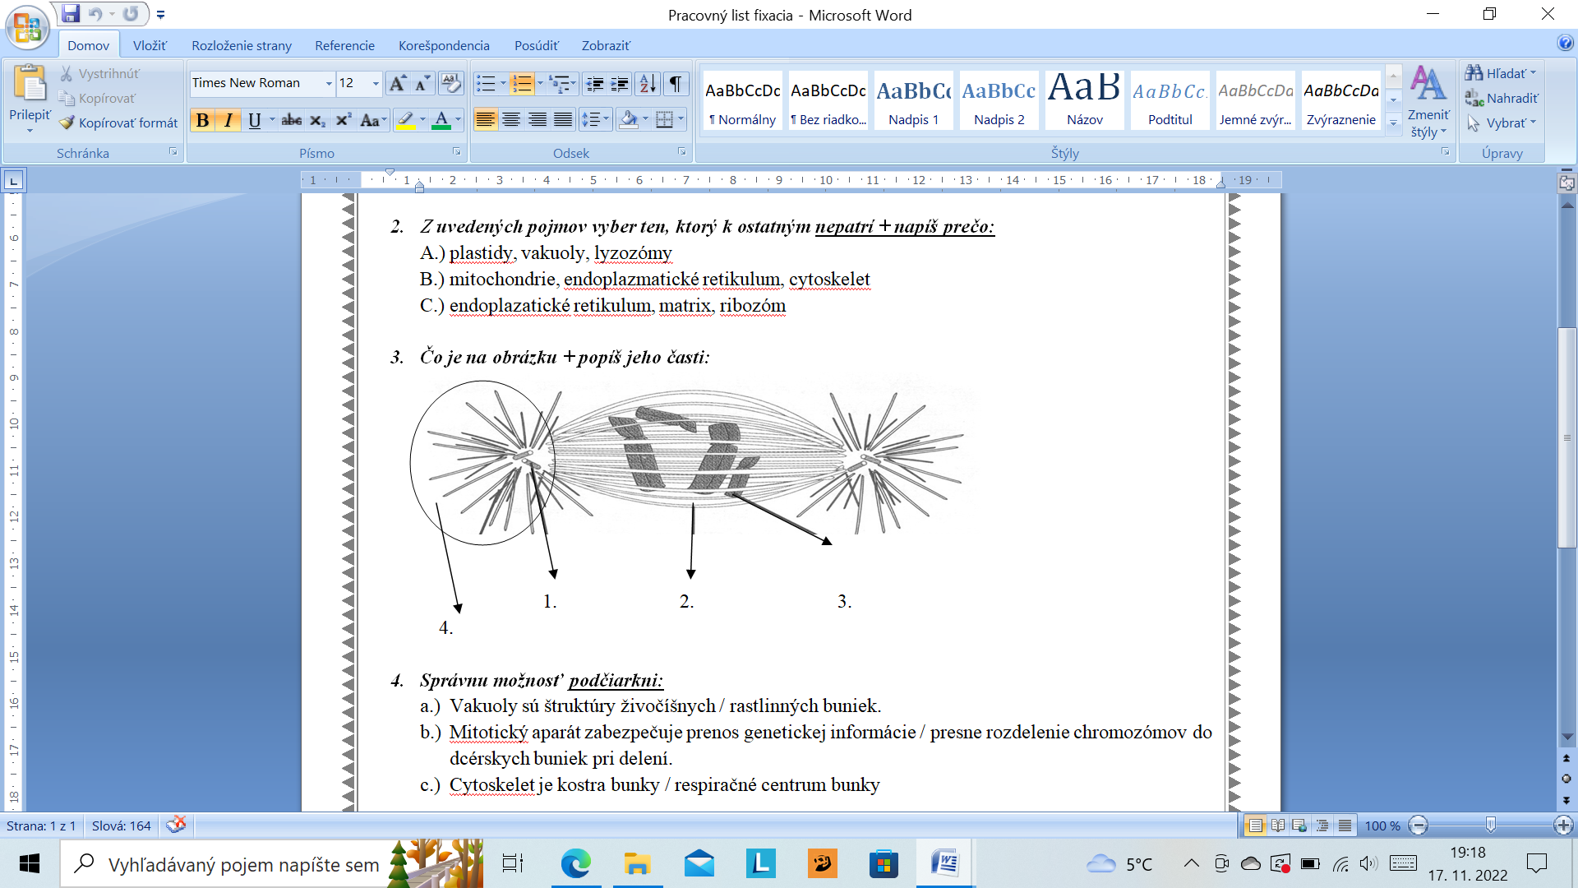

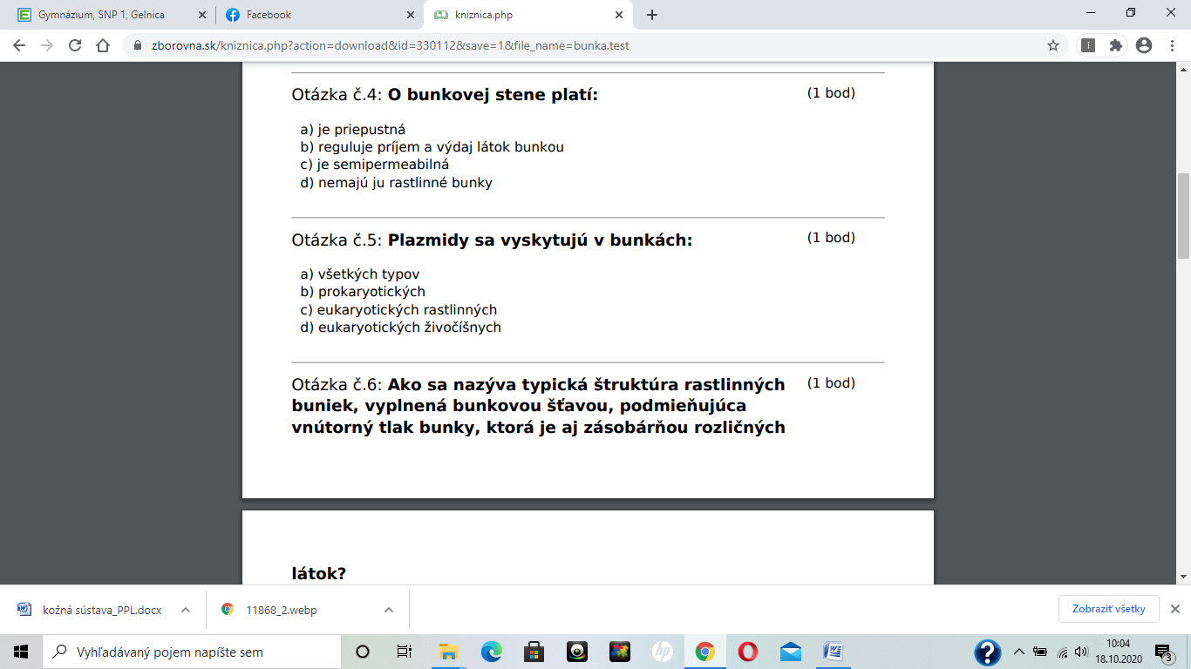

**6/ Vymenujte tri membránové štruktúry / organely eukaryotickej bunky:**

________________________________________________________

**7/Čím boli známi?** Mendel, Leeuwenhoek, L. PASTEUR, PURKYŇE

**7/ Golgiho aparát** – membránová / fibrilárna organela? Súčasť ktorej bunky, funkcia

**8/Nakreslite mitochondriu** – popíšte jeho častí + napíšte súčasťou ktorej bunky sú.

**9/Modelové organizmy – čo sú? Uveď príklady 4.**

**10.Porovnajte** BUNKOVÚ STENU s CYTOPLAZMATICKOU MEMBRÁNOU (aké bunky ich majú – ich funkciu, priepustnosť)